Christians at Work, часть 1: Преодолевая сакрально-секулярную дихотомию
Источник https://www.barna.com/research/sacred-secular-divide/?utm_source=Barna+Update+List&utm_campaign=e622ceff35-EMAIL_CAMPAIGN_2018_07_10_11_32_COPY_01&utm_medium=email&utm_term=0_8560a0e52e-e622ceff35-180725697&mc_cid=e622ceff35&mc_eid=bde3dd7b4a
За годы исследований «Barna» выяснила, что люди работают не просто ради хорошей зарплаты – им хочется быть по-настоящему увлеченными своим делом. В христианах это стремление особенно глубоко, так как начинается с идеи о том, что Бог дает каждому человеку уникальные дары, чтобы делать… нечто важное. Современный мир и существующие профессии стремительно изменяются, поэтому верующим как никогда необходимо думать о том, для какой деятельности они созданы и зачем они занимаются этим – вот почему «Barna» начала многолетний проект, сфокусированный на профессиональном призвании и открывающийся исследовательским отчетом «Christians at Work», который сейчас доступен для приобретения.
Осуществленный в рамках исследования «Christians at Work» и в партнерстве с Abilene Christian University, опрос трудоустроенных христиан в США, позволил провести масштабный интроспективный анализ переживания верующими смысла своего профессионального призвания (в отличие от других важных, но неоплачиваемых форм деятельности, таких как волонтерство, хобби, воспитание детей, ведение домашнего хозяйства и т. п.). В исследовательском отчете «Barna» представлены профили христиан в зависимости от их отношения к своей профессии: одни интегрируют служение и профессию (осуществляют профессиональную миссию), другие разделяют профессию и служение, а третьи не принимают ни одну из сторон – так что лидеры могут учиться у тех, кто имеет опыт в воплощении призвания в карьере, и лучше наставлять тех, у кого его еще нет.
В течение следующих недель Barna.com будет публиковать серию основных выводов из исследования «Christians at Work». В целом материал отображает, что работники, исповедующие христианство, ищут (и часто находят) наполненную смыслом, содержательную работу, и далеко не все они считают, что служение в церкви намного важнее работы на рынке.
Большинство христиан не видят строгой духовной иерархии в профессиях
Хотя работающие христиане все чаще ассоциируют религиозные и пасторские позиции с «призванием» или со служением общему благу, для большинства верующих не имеет значения, где работать – в «церковном» или «светском» пространстве. «Barna» провела опрос, что лучше для христианина: стать пастором или миссионером или же являть свою веру на своем рабочем месте. В целом, большинство опрашиваемых ответили, что ни один из вариантов не является более предпочтительным (64%). В конце концов, почти две трети от всех трудоустроенных христиан (64%) признают, что их работа служит Богу или высшей цели. Это показывает способность верующих увидеть духовную составляющую в любой рабочей среде – иначе говоря, рынок кажется им не менее актуальным полем для миссионерства, чем любое другое.

БОЛЬШИНСТВО НЕ СЧИТАЕТ СЛУЖЕНИЕ В ЦЕРКВИ ВАЖНЕЕ ПРОФЕССИОНАЛЬНОЙ ДЕЯТЕЛЬНОСТИ
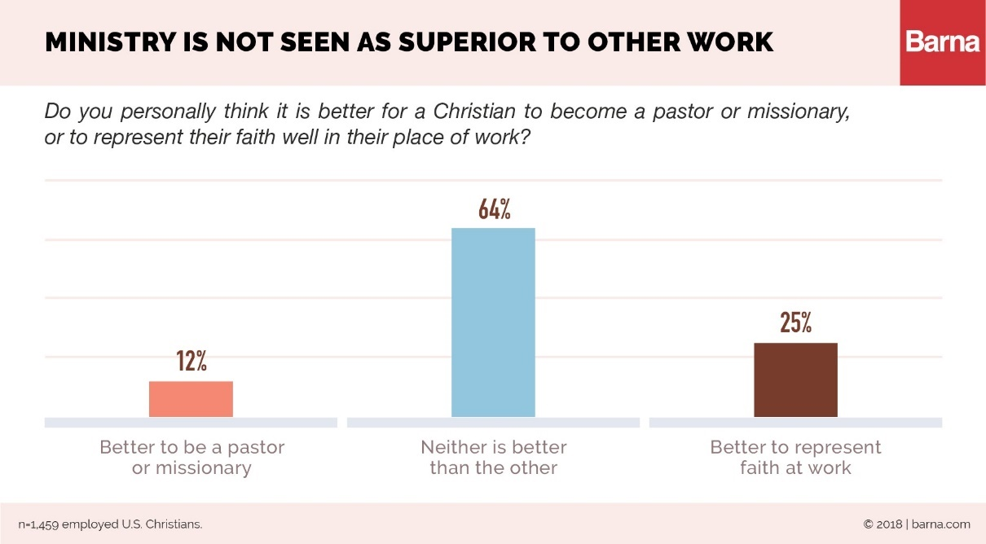
* Как вы думаете, что лучше для христианина: стать пастором или миссионером или являть свою веру на своем рабочем месте?
12% - лучше быть пастором или миссионером
64% - ни один из вариантов не является более предпочтительным
25% - лучше являть свою веру на своем рабочем месте

Инсайты от практиков
«В мужчинах и женщинах, которые посещают наши церкви, различные заседания, учебные классы, склады, офисы, взаимодействуют с клиентами, есть глубокое понимание, что во всех этих местах есть Бог и что Бог над всем, что есть в этом мире. Они работают учителями, юристами, менеджерами, руководителями некоммерческих организаций, социальными работниками и врачами, и они ясно сознают, что их работа – не испытание, но место, где они переживают Божье присутствие и Его преобразующую силу. Как 70 учеников Христа в десятой главе Евангелия от Луки, они идут на свои рабочие места ожидая найти «людей мира», у которых они могут учиться и на кого они могут положиться. Они видят свою работу не как самоцель – для них это место, где они могут находить людей, чтобы приводить их в церковь; они видят свою работу как пространство, где начинается исцеление и Божье Царство становится ближе». - Доктор Бен Райс, глава ассоциации профессионального призвания и директор Центра профессионального призвания в Abilene Christian University.

Практическое применение: вопросы и задачи для церковных лидеров
- Как ваше служение создает возможности для людей прославлять Бога вне церковной деятельности и помогает выявлять их сильные стороны?
- Как ваша церковь может задействовать людей с разным опытом работы и родом профессиональной деятельности? Как «священство всех верующих» выглядит сегодня и как вы можете направлять людей в реализации этого видения?
- Вы когда-нибудь (возможно непреднамеренно) усиливали идею иерархии профессий или противопоставляли «светскую» и «церковную» работу? Как вы развиваете более широкое представление о том, что значит созидать Царство Божье в своем личном исследовании и в своих проповедях или публичных высказываниях?

Об исследовании
Серия онлайн-исследований проводилась с 27 февраля по 12 марта 2018 года, а также с 18 апреля по 8 мая 2018 года на онлайн-платформе. В ней участвовали 1459 американцев, исповедующих христианство, давших в разной степени твердый, но положительный ответ, что их вера имеет очень большое значение в их жизни; все опрошенные трудоустроены (полная занятость, частичная занятость или частное предпринимательство, включая неоплачиваемую работу для семейного бизнеса). Погрешность в подсчете + - 2.3%, уровень достоверности 95%. Исследователи «Barna» установили квоту, чтобы учесть демографические факторы, и учли данные о этнической и половой принадлежности и уровне образования, чтобы отобразить их настоящее положение в рабочей среде (используя данные U.S. Census Bureau и Bureau of Labor Statistics для сравнения).
О «Barna»
Barna – это частная, внепартийная, коммерческая, исследовательская организация под покровительством Issachar Companies. Расположенная в Вентуре, Калифорния, Barna Group с 1984 года проводит и анализирует основные исследования, преследуя цель понять культурные тренды, связанные со ценностями, представлениями, подходами и взглядами.

